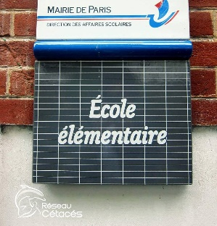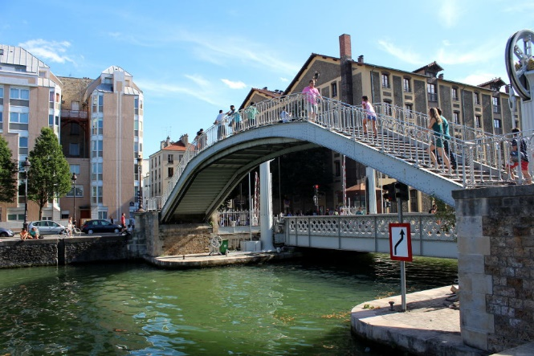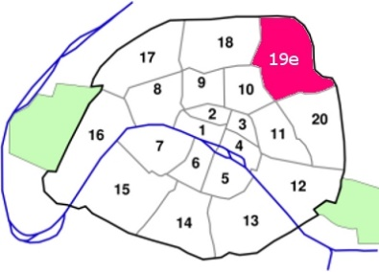

**La gazette**

**Quoi de neuf au REP Delaunay à la rentrée 2024 ?**

# Le REP Delaunay, c’est où ?

**Le REP Delaunay se situe dans le 19e arrondissement de Paris, des 2 côtés du Bassin de la Villette.**

**Chaque jour, des collégiens traversent le canal pour rejoindre le collège.**

**Les enseignants et personnels du collège et des écoles se sont rencontrés lors d’un moment convivial pour faire connaissance !**

**Le REP Delaunay, c’est qui ?**

**Le réseau comprend :**

* **Le collège Delaunay**
* **L’école maternelle 26 rue Archereau**
* **L’école élémentaire rue Mathis**
* **L’école polyvalente 16 rue Tandou**
* **L’école polyvalente rue Noguères**

**Soit 600 écoliers et 400 collégiens entre 3 et 15 ans !**

****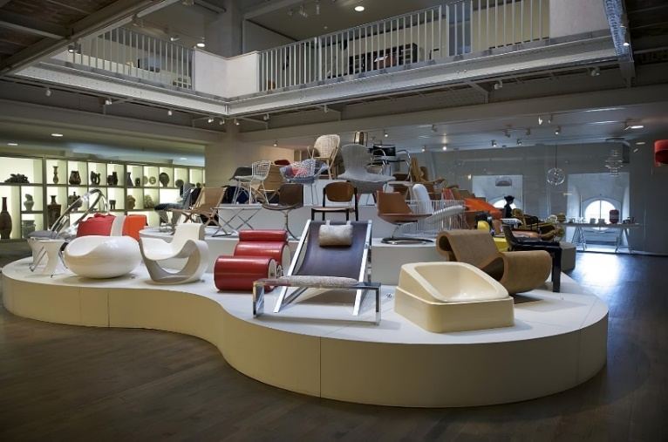

**Gazette écrite par Luce Fontaine,**

**Coordonnatrice REP**

# Le REP Delaunay, c’est quoi ?

**Le travail en réseau permet de mettre en place des projets entre les classes, et entre les écoles et le collège.**

**La continuité inter-degrés donne de la cohérence au parcours des élèves et contribue à leur réussite scolaire.**

**Certains projets commencent à se mettre en place :**

**Au Musée des Arts décoratifs :**

**. Choix des projets avec accompagnement artistique : découverte d’un matériau laine, verre ou métal**

**. Formation découverte pour les enseignants**

**Choix des ateliers de jardinage Veni verdi :**

**Dans le cadre du CNR Appréhender la langue française par la pédagogie du vivant, les enseignants ont choisi les thématiques des ateliers : visite et observation dans les jardins, semis, création d’un lombricomposteur, jardinage dans les écoles, création d’un hôtel à insectes…**